贝叶斯公式：

这里的P(H|E)就是后验概率，P(H)是先验概率。
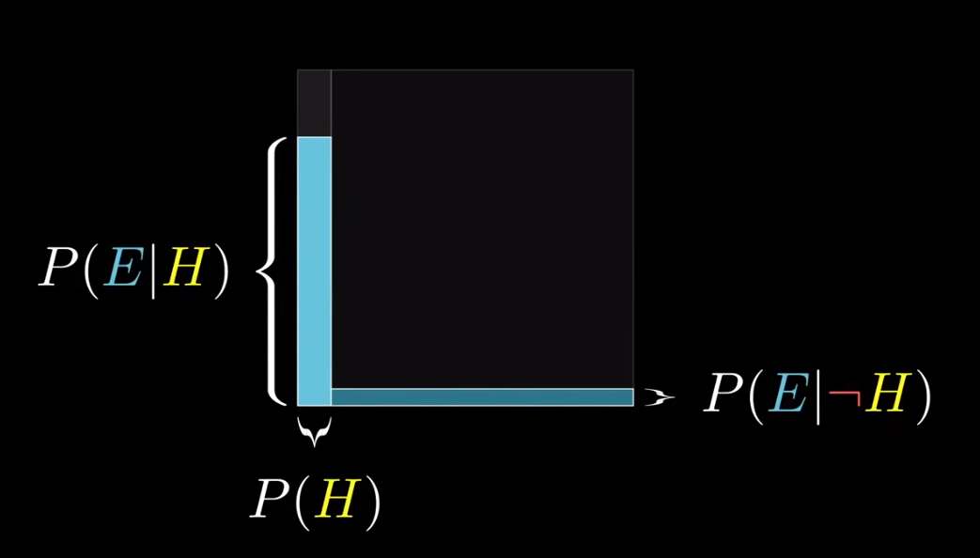

先验概率：
根据先前的经验得到的概率。

后验概率：
根据观察到的样本修正之后的概率。

迭代：
根据样本修正得到后验概率后，后验概率就成了先验概率，又可以根据新观测到的样本进行修正，然后循环迭代下去，直到得到真实的概率。
最大后验概率：

